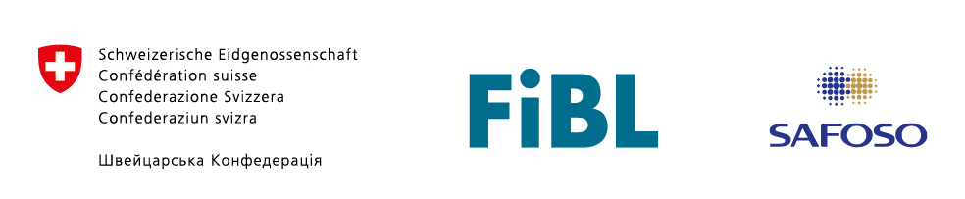 | 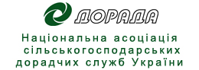
Анонс
СЕМІНАР-ПРЕЗЕНТАЦІЯ КАТАЛОГУ НАДАВАЧІВ ПОСЛУГ У СИРОВАРІННІ

«Якщо в країні немає хоча б п’ятдесяти сортів сиру і доброго вина, значить, країна дійшла до ручки» - цю фразу приписують геніальному художнику Сальвадору Далі. В Україні точно виробляється набагато більше сортів сиру, хоча ми не завжди знаємо про це.
Хочете дізнатися більше про розвиток сироваріння в Україні, про спектр навчально-консультаційних послуг у цій галузі та їх можливості? Запрошуємо на онлайн семінар «Презентація Каталогу надавачів дорадчих та консультаційних послуг у сироварінні».
Дата: 19 червня 2024 року
Час: 14:00 -15:30
Місце: Zoom-платформа.
Посилання для реєстрації: https://forms.gle/yQq4JLqB9txpDntq6

Національна асоціація сільськогосподарських дорадчих служб України (НАСДСУ) продовжує роботу над розширенням Каталогу надавачів консультаційних/дорадчих послуг у молочному секторі (http://surl.li/tpavr). Каталог доповнено новим розділом: «Надавачі дорадчих та консультаційних послуг у сироварінні: демонстраційні сироварні, школи сироваріння, навчальні центри з виробництва, розвитку торгівлі та просування продукції».
Наша мета: поліпшення комунікації між надавачами послуг та їхніми потенційними отримувачами задля спільної вигоди.
Під час семінару сировари зможуть познайомитися з надавачами послуг – фізичними та юридичними особами, які будуть корисні для розвитку та підвищення ефективності власної справи: фермерами-сироварами, школами сироваріння, навчальними та науковими центрами, чия діяльність пов’язана із переробкою молока, постачальниками обладнання та матеріалів для сироваріння тощо.
Надавачі прислуг зможуть дізнатися більше про сироварів, їхні актуальні проблеми та запропонувати потрібні їм рішення.
Усі зареєстровані учасники семінару отримають електронну версію каталогу.
Каталог також можна буде завантажити у PDF-форматі на сайті НАСДСУ.
До участі у семінарі запрошуються мікро-, малі та середні виробники молока та молочної продукції, дорадники та консультанти, представники дорадчих служб та консультаційних компаній, органів виконавчої влади та місцевого самоврядування, галузевих асоціацій, закладів науки та освіти, медіа тощо.
За додатковою інформацією звертатися: координаторка проєкту Олена Протченко: (+38) 067 760-30-89, doradaukraine@gmail.com
Ця діяльність стала можливою завдяки підтримці Швейцарії в рамках швейцарсько-української програми «Розвиток торгівлі з вищою доданою вартістю в органічному та молочному секторах України», що впроваджується Дослідним інститутом органічного сільського господарства (FiBL, Швейцарія) у партнерстві із SAFOSO AG (Швейцарія), www.qftp.org.
Довідка. Всеукраїнська громадська організація «Національна асоціація сільськогосподарських дорадчих служб України» (НАСДСУ) - об'єднання сільськогосподарських дорадників та дорадчих служб, діяльність яких регулюється законом «Про сільськогосподарську дорадчу діяльність». Докладніше про НАСДСУ: https://www.dorada.org.ua.

